|  |  |
| --- | --- |
| **Lab 7** | |
| 學號: 108032053 | 姓名: 陳凱揚 |

1. 實作過程
2. lab7_1

在此題中，我的block diagram如下圖1所示，在mem_addr_gen module中，會以pos來記錄上下移動了多少pixel，並以dir來增減pos的值，如下圖2所示。接著以pixel_addr去memory中取出pixel的RGB值，最後再以nf判斷要輸出原始pixel還是負片的pixel。

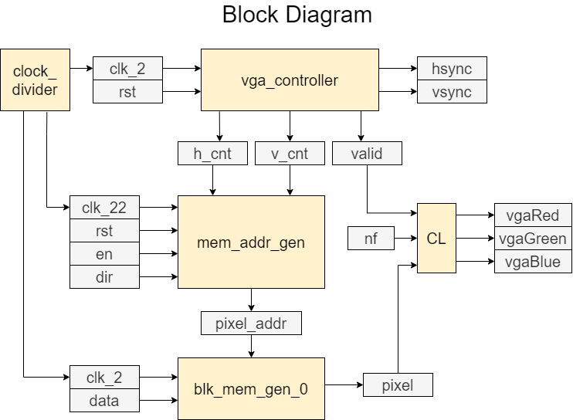

▲ 圖1

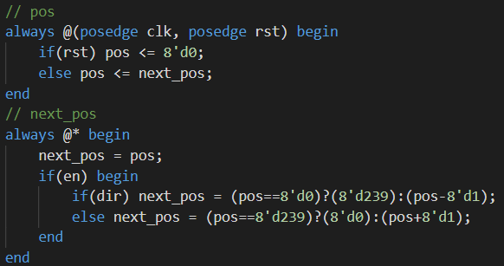

▲ 圖2

1. lab7_2

在此題中，block diagram如下圖3所示，我會將鍵盤的訊號和hold傳進mem_addr_gen module中來判斷現在應該輸出哪個pixel_addr，就可以直接將此pixel_addr傳入memory，並輸出對應的pixel，而mem_addr_gen裡也會判斷和輸出pass來代表是否通關，

在men_addr_gen module中，其block diagram如下圖4所示，我用12個state分別儲存12個區塊目前的旋轉狀態，因此共有4種狀態代表了4個旋轉的方向，而state diagram如下圖5所示，會在pass和hold都等於0時，才根據鍵盤的輸入來改變狀態。此外，我使用pos、L、U分別儲存目前在哪個區塊、當前區塊的左界、當前區塊的上界，最後就可以根據這些資訊來決定要輸出的pixel_addr為何，下圖6即為像素點在不同state的公式推導，將黑點對應到紅點的位置上，而圖7為轉換之程式碼。

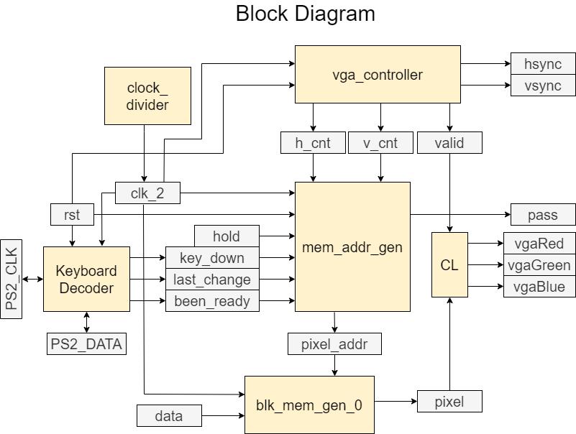

▲ 圖3

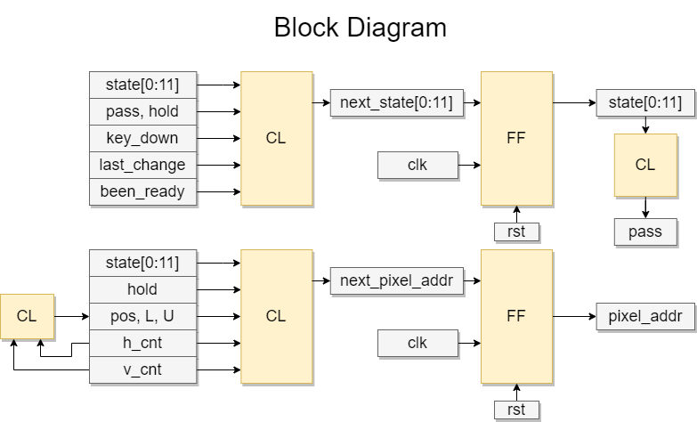

▲ 圖4

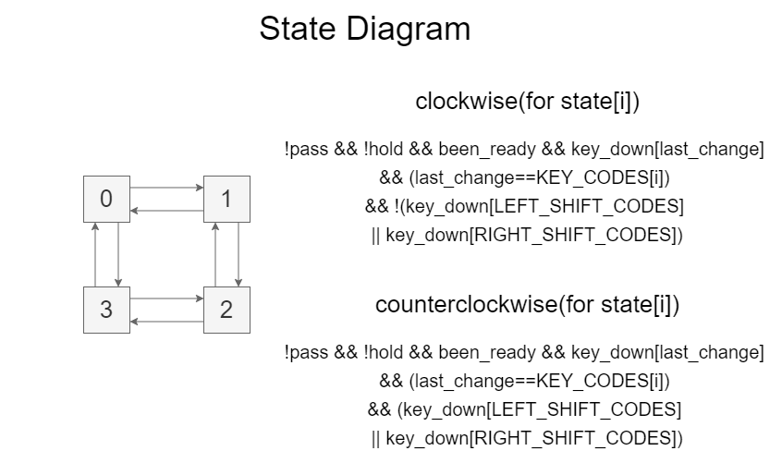

▲ 圖5

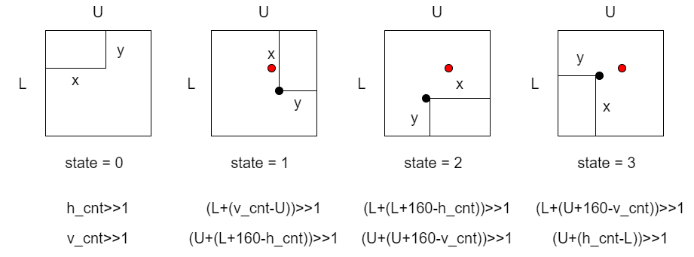

▲ 圖6

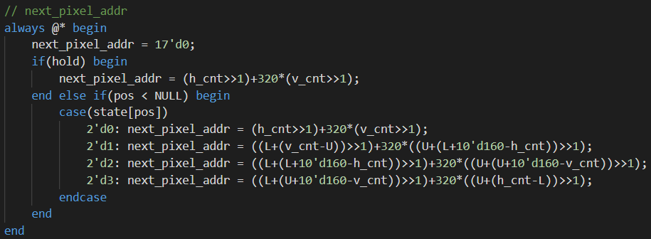

▲ 圖7

1. 學到的東西與遇到的困難

在這次lab中，我覺得最大的困難為旋轉後的對應座標要怎麼轉換，因為每一個區塊都必須獨自判斷，一開始會有點腦袋空白，不知道該如何起頭，後來畫在紙上觀察後才漸漸有了頭緒。感覺這種問題只能靠多實作不同的設計，才能慢慢培養出應對方法。而這次也學到了如何使用memory的IP，對於關於螢幕的設計上相當實用，也開始要盡量節省memory的使用，以免超出資源上限。

1. 想對老師或助教說的話

有一天畢書盡去了夜店結果被抓走了，請問是誰抓的呢？

…

…

…

…

…

…

…

…

…

…

…

…

…

…

DJ，因為DJ抓了畢（DJ drop the beat）。